Función del control PID
Se utiliza la librería pid_controller en la cual se tiene dos archivos pid_controller.h y pid_controller.c. El archivo de header contiene la estructura y la definicion de funciones que se utilizaran en el programa principal, el contenido del header se puede ver en la Figura 1.
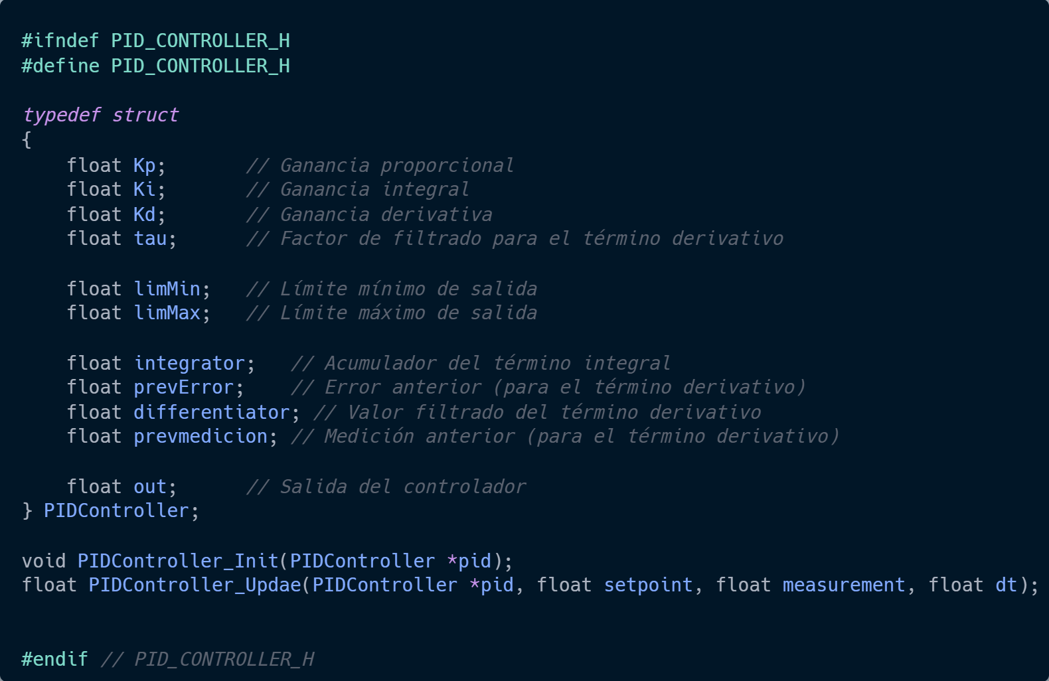Figura 1. Variable del tipo estructura que define los valores para el PID
Como se ve en la Figura 1 hay dos funciones para el PID. Una función que incializa el PID con valores que nosotros asignemos, estos valores son Kp, Ki, Kd, limMin, limMax. La otra función es la que realiza el calculo del PID y actualiza los valores del calculo porpocional, integral y derivativo.

Función PIDController_Update()
Esta función se encarga de actualizar la salida del controlador PID. Realiza el calculo del proporcional, integral y derivativo.

Control Proporcional
Con el error calculado se calcula el valor proporcional:

Control Integral
La parte integral se calcula como:

: Ganancia integral
: Error, diferencia entre el setpoint y la medicion
: Intervalo de tiempo entre muestras
Para su uso en microcontrolador se discretiza usando dos métodos:
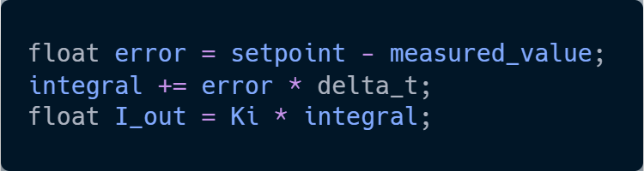 | 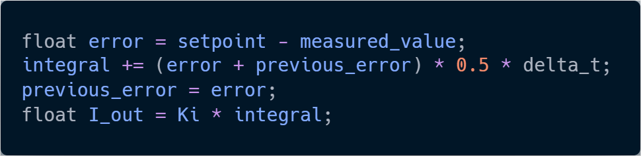
Metido de Euler, suma rectangular | Método del trapecio

Se implementan:
- Una integración trapezoidal (Método del trapecio) para mayor precisión, es un método numérico para calcular la integral, es mas útil para cambios rápidos de error.
- Un anti-windup para limitar el acumulador integral y no se sature. Se implementa para evitar que el termino sobrepase los valores del PWM máximo y mínimo.
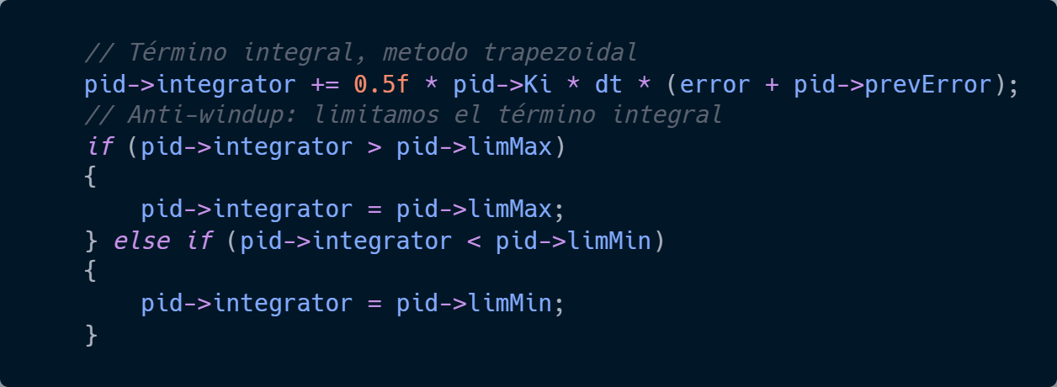Figura 2. Implementación en la librería
NOTA: el delta de tiempo debe ser constante, si el delta t varia el calculo integral sera incorrecto, por esta razón fijamos el en un valor, que también se ajusta al muestro.

Control derivativo
Un control derivativo compensa errores a futuro, en la teoría se define como:

: Ganancia derivativa
: derivada del error respecto del tiempo
Existen métodos de discretización para su uso en el microcontrolador, siendo los sigueintes:

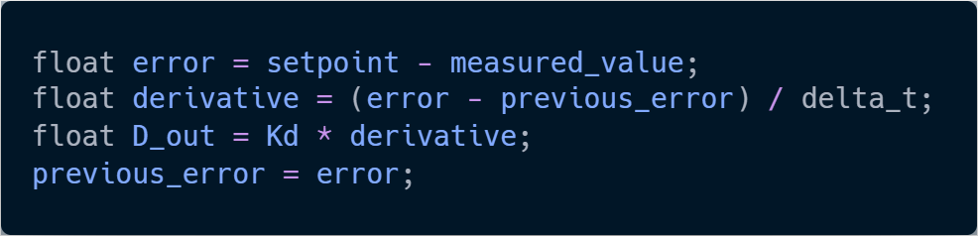 | 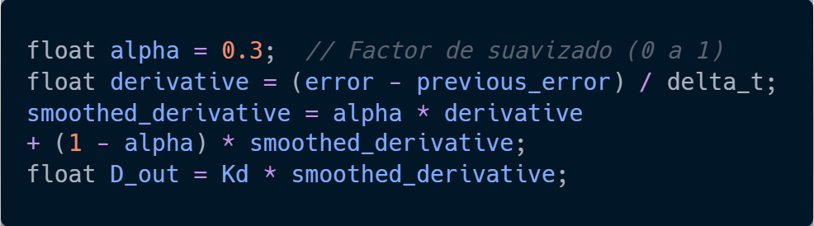
Método de Diferencias Finitas | Filtro de media móvil, reducción de ruido

Se debe tener en cuenta que la derivada amplifica el ruido en sensores, para solucionar o mitigar el efecto se proponen las siguientes soluciones:
- Filtrar la medición usando el Filtro de media móvil.
- Filtrar la derivada.
- Usar la derivada de la medición en lugar del error, esto evita picos al cambiar de referencia, como contrapartida puede hacer mas lenta la respuesta.
En el código de la librería se puede notar que la parte derivativa es diferente al Método de media móvil o al método de diferencias finitas. Esto es así porque se realizo una aproximación por el método de transformacional bilineal (o método de Tustin) para que la discretización sea mas precisa. La transformacional bilineal mapea el plano s (analógico) al plano z (digital). Por el contrario los otros dos métodos introducen ganancia o fase errónea en frecuencias altas, ademas se introduce filtrado.

- La respuesta del filtro analógico se conserva
- Permite mayor precisión en la atenuación del ruido
- Minimiza el retraso de fase en el método de discretización
- Útil para el control de motores, señal de sensores y referencias dinámicas
Se implementa:
- Empleamos el filtro pasa-bajo para eliminar ruido aquí se usa el parámetro tau, es decir la transformacional bilineal.
- En este usamos la medición en lugar del error.
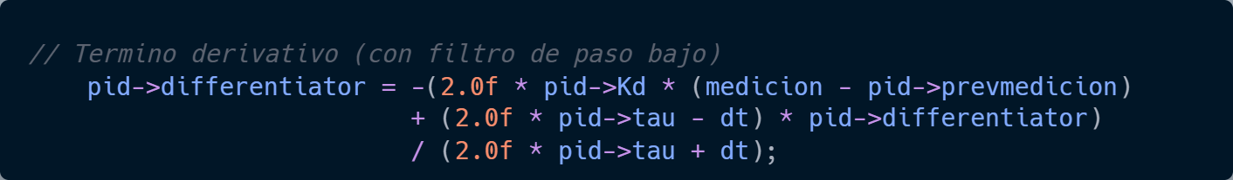Figura 3. Calculo del termino derivativo con filtro pasa-bajo incluido
El motivo por el cual se usa la medición es que nos permite lo siguiente:
- Evitar el disparo del termino derivativo: Si existe un cambio brusco del Setpoint el error sera muy grande y generar un pico infinito, lo cual se traduce como un valor muy grande en la practica.
- Mejor rechazo a perturbaciones: Captura los cambios al igual que la situaicon donde se utilice el error.
- En la Figura 2 tenemos, el calculo de la derovada discreta, la aplicación del filtro digital con constante tau.
Si comparamos a nivel matemática ambas opciones serian las siguientes:
Forma tradicional
Forma utilizando la medición

